Bolesti nehigijenske ishrane
Odgovorite na pitanja u svesku:
Šta uključuje lična higijena?
Opiši kako vodiš higijenu ruku?
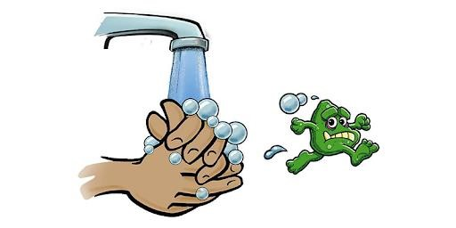
PRAVILNO PRANJE RUKU
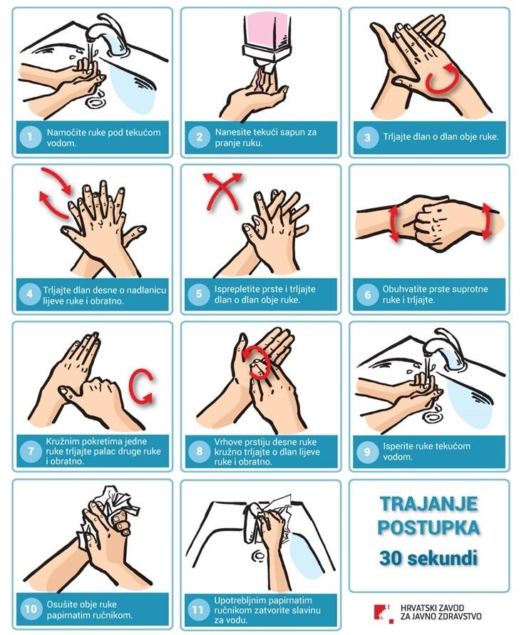
Od svih dijelova tijela ruke su najčešće izložene vanjskim uticajima i onečišćenju.
Nehigijenska ishrana može dovesti do trovanje hranom i zaraznih bolesti.
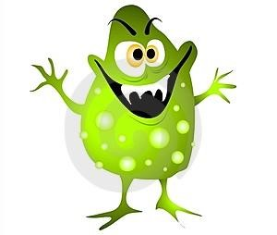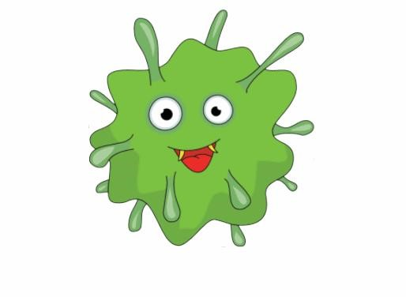
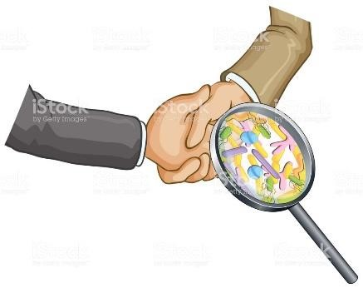
- Do trovanja hranom dolazi ako se putem ishrane u organizam unesu prirodne otrovne tvari kao što su: otrovne gljive, biljke, školjke, pesticidi, soli teških metala i hrana koja dugo stoji.
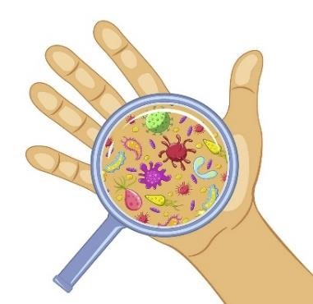
- Zarazne bolesti se prenose zaraženom hranom, vodom, priborom i posuđem i tim putem se u organizam unose bakterije i paraziti koji izazivaju razna oboljenja.
Bakterije i paraziti izazivaju:
  - crijevne zarazne bolesti (tifus, kolera, žutica, gliste, dizenterija,...)
  - zoonoze (bruceloza, antraks, slinavka,...)
- Danas proizvođači hrane, često koriste nedozvoljena sredstva u proizvodnji biljaka i životinja kako bi ubrzali njihov rast u cilju što veće proizvodnje.
Štetni dodaci koji se nalaze u prehrambenim proizvodima:
(prepisati tabelu u svesku)
SUMNJIVE TVARI | E 125, 141, 150, 153, 171, 172, 173,  240, 241, 477
OPASNI DODACI | E 102, 110, 120, 124
DODACI KOJI UZROKUJU RAK | E 131, 142, 210, 211, 213, 214, 215,  216, 217, 239
PAŽNJA: E 123 JE JAKO OTROVAN I ZABRANJEN JE ZA UPOTREBU
Domaća zadaća:
- Potražiti na deklaracijiama prehrambenih proizvoda da li taj proizvod sadrži neke od štetnih dodataka koji se nalaze u tabeli (zapisati u svesku pronađene podatke)
